Федеральное государственное бюджетное образовательное учреждение
высшего образования
«Саратовский государственный технический университет
имени Гагарина Ю.А.»

Институт прикладных информационных технологий и коммуникаций

Кафедра Информационная безопасность автоматизированных систем

Направление 10.03.01 Информационная безопасность

ОТЧЕТ

по практической работе
вариант 15

Выполнил: студент 3 курса
учебной группы б-ИФБС-31
очной формы обучения
Силантьев Георгий Сергеевич

Дата сдачи 22.09.2020 г.

Саратов 2020
Поставленная задача
Цель данной работы является сформирование навыков численного решения нелинейных уравнений и систем нелинейных уравнений.
Дано два уравнения:
- Трансцендентное — ctg(1.05 * x) – x² = 0
- Алгебраическое — x³ – 0.2 x² + 0.3 x – 1.2 = 0
Необходимо решить каждое из уравнением методом Ньютона. Входными данными являются:
- X – вещественное число, которое будет первым приближением при расчете
- precision – вещественное число, используется для определения точности конечного результата. Должно быть больше нуля
- DerivativePrecision – вещественное число, используется для определение точности измерения производной. Должно быть больше нуля
Существуют ограничения на исходную функцию:
- Функция должна быть ограничена
- Функция должна быть гладкой, дважды дифференцируемой
- Ее первая производная равномерно отделена от нуля
- Ее вторая производная должна быть равномерно ограничена
Результат при подстановке в исходную функцию должен выдавать близкий к нулю результат. В противном случае функция должна выбрасывать ошибку о неверном результате.

Алгоритмы решения задачи
Функция является рекурсивной. Имеет следующие этапы выполнения:
- Получение настроек. Настройки включают в себя точности и функцию y = f(x)
- Получение первого приближение, и начало выполнения основной функции.
- При достижении необходимой точности функция проверяет полученное в результате значение подстановкой в исходную функцию. Если результат не приближен к нулю на необходимую величину, то выдается ошибка WrongResultError, в противном случае он возвращается в виде возвращаемого значения.

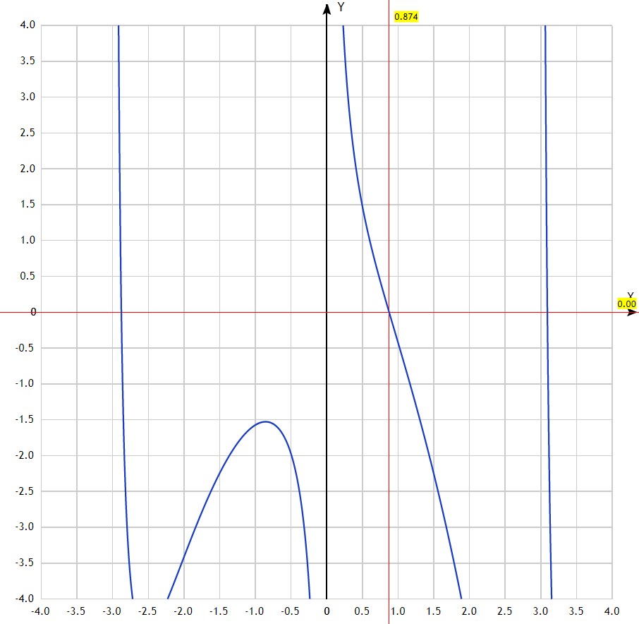
Графики функций:
Рис. 1. График функции ctg(1.05 * x) – x² = 0
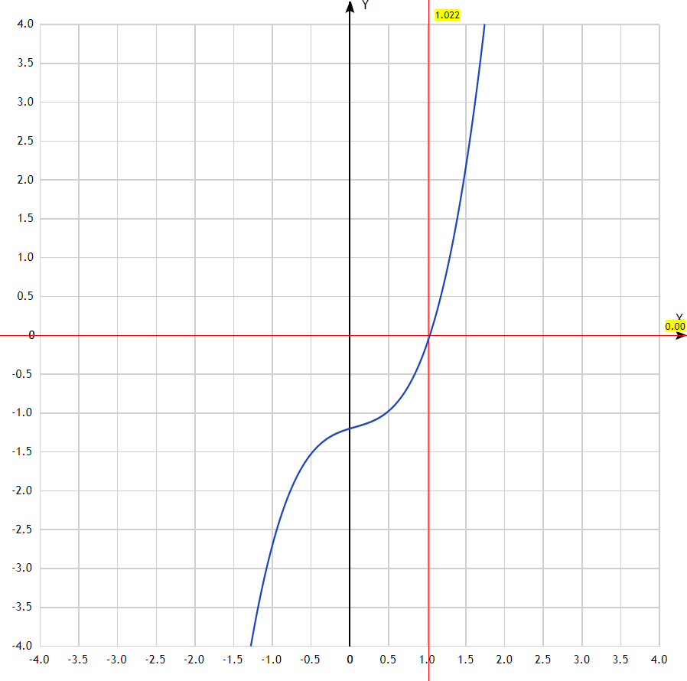
Рис. 2 График функции x³ – 0.2 x² + 0.3 x – 1.2 = 0

Блок схема:
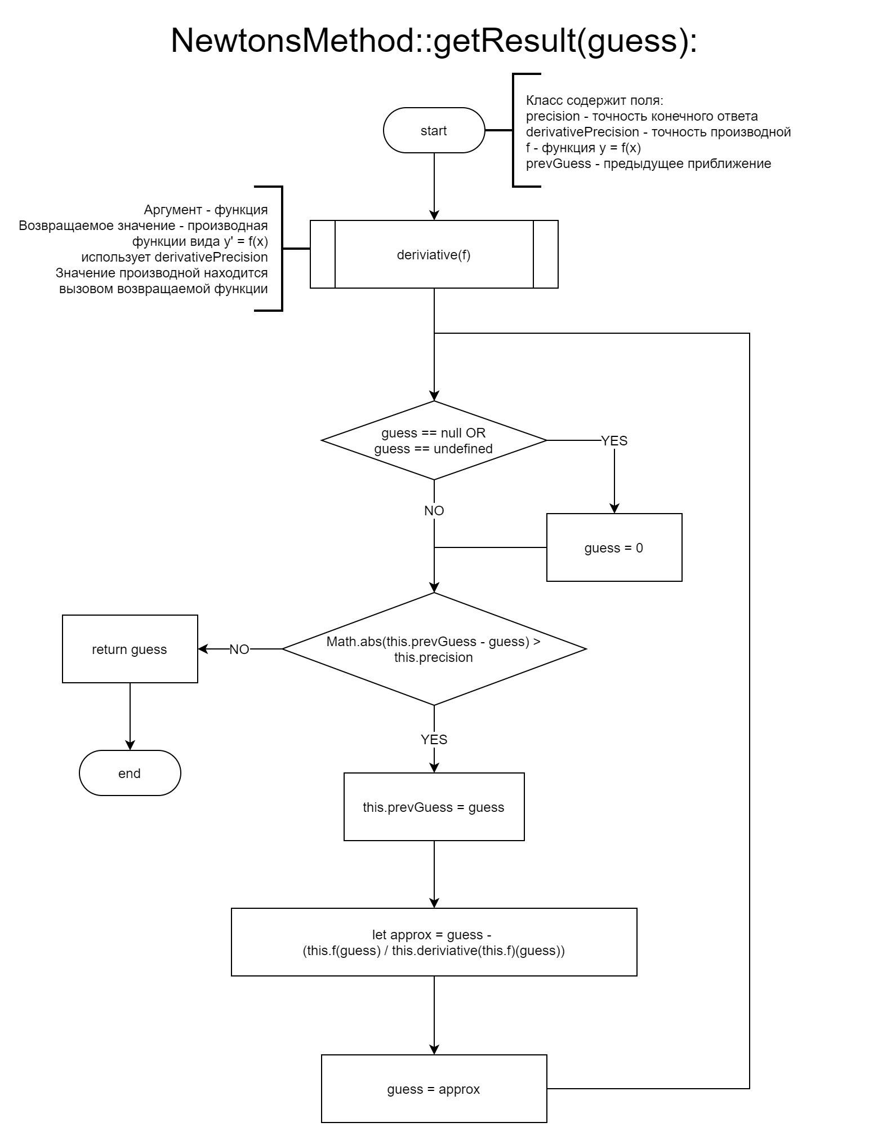
Рис. 2 Блок-схема метода getResult() класса NewtonsMethod
Листинг программы
Программа написана на языке программирования JavaScript ES6

Задачу решает класс NewtonsMethod, находящийся в файле NewtonsMethod.js, все остальные файлы занимаются взаимодействием с пользователем и здесь рассматриваться не будут.

Полный код программы можно найти в GitHub:
https://github.com/GeorgiyO/NewtonsMethod

Код класса NewtonsMethod:

class NewtonsMethod {

precision; //точность конечного ответа
derivativePrecision; //точность производной
f;

prevGuess = 0;

update(vars) {
vars.f(); // проверяем, будет ли выполнятся функция из vars
if (Number.isNaN(vars.precision) || Number.isNaN(vars.derivativePrecision))
throw new NumberFormatError;

this.precision = vars.precision;
this.derivativePrecision = vars.derivativePrecision;
this.f = vars.f;
}

derivative(f) {
let h = this.derivativePrecision;
return function(x) { return (f(x + h) - f(x - h)) / (2 * h); };
}

getResult(guess) {
if (guess === null || guess === undefined)
guess = 0;

if (Math.abs(this.prevGuess - guess) > this.precision) {
this.prevGuess = guess;
let approx = guess - (this.f(guess) / this.derivative(this.f)(guess));
return this.getResult(approx);
} else {
return guess;
}
}
}

class NumberFormatError extends Error {
constructor(msg) {
super(msg);
this.name = "NumberFormatError";
}
}
Контрольный тест
Трансцендентное — ctg(1.05 * x) – x² = 0

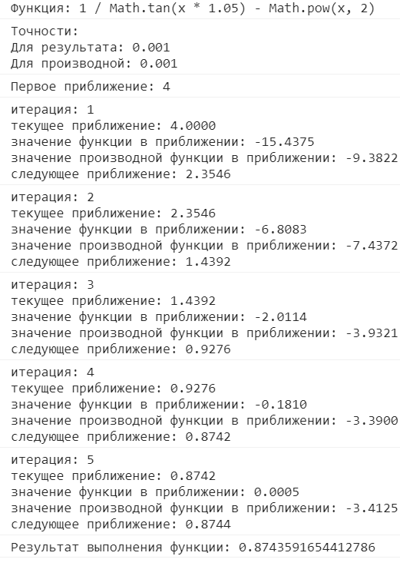
Подставляя результат в исходную функцию получаем f(x) = 0, значит результат верный

Алгебраическое — x³ – 0.2 x² + 0.3 x – 1.2 = 0

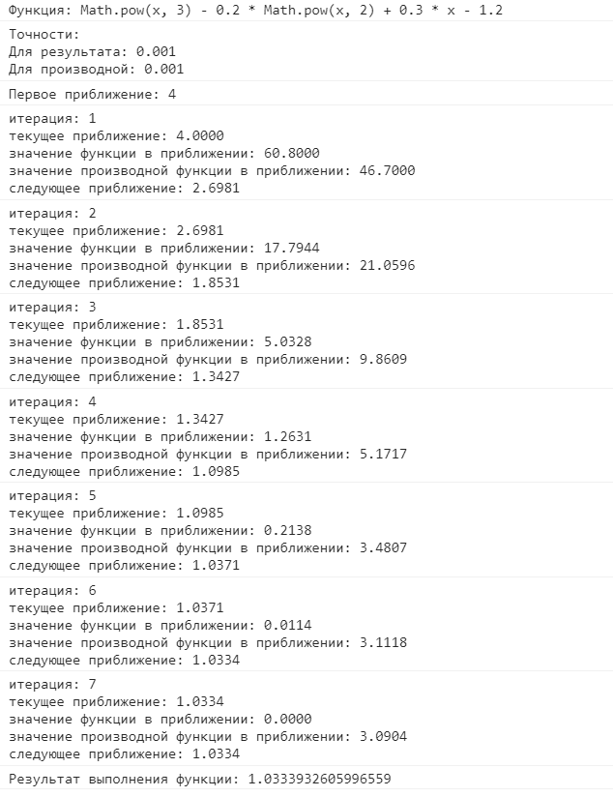
Подставляя результат в исходную функцию получаем f(x) = 0, значит результат верный
Вывод
В процессе выполнения практической работы, я реализовал метод Ньютона на языке программирования JavaScript ES6,
Язык программирования JavaScript был выбран потому, что он имеет динамическую типизацию данных и удобную библиотеку Math. Это позволяет легко и быстро манипулировать полученными от пользователя данными. Помимо диманической типизации, JavaScript можно легко использовать для удобного ввода-вывода данных в различных браузерах (напр. Google Chrome).

